Ansprechpartner:  Ralf Trömer  Marketing  Tel.: +49 (0) 6405 / 89-353  Fax: +49 (0) 6405 / 89-374  E-Mail: r.troemer@roemheld.de  F. Stephan Auch  auchkomm Unternehmenskommunikation  Tel.: 0911 27 47 100  E-Mail: fsa@auchkomm.de | Römheld GmbH  Friedrichshütte  Römheldstraße 1-5  D-35321 Laubach  Germany  Tel.: +49 (0) 6405 / 89-0  Fax: +49 (0) 6405 / 89-211  E-Mail: info@roemheld.de  www.roemheld-gruppe.de

Presse-Information 1/2016

- ROEMHELD zeigt auf VDMA Spanntechnikforum Chancen und Möglichkeiten innovativer Spannkonzepte
- Aktuelles Seminarprogramm mit Schulungen zur Werkstück-Spanntechnik vorgestellt
Laubach, den 7. März 2016. Der Spanntechnikspezialist ROEMHELD bietet in diesem Jahr eine Reihe von Gelegenheiten, sich im Gespräch mit Experten umfassend und praxisnah über innovative Lösungen für die Werkstückspannung zu informieren. Ein Beispiel sind Praxisvorträge wie auf dem VDMA Spanntechnikforum während der Metav. Daneben lädt das aktuelle Seminarprogramm der ROEMHELD-Akademie 2016 zu verschiedenen kostenlosen Spanntechnik-Veranstaltungen mit hochkarätigen Experten.
Spannkonzepte und Komponenten für komplexe und schwierig zu spannende Werkstücke
Bereits das VDMA Spanntechnikforum des Fachverbandes Präzisionswerkzeuge im Februar war ein großer Erfolg: Etwa sechzig Teilnehmer informierten sich bei der Veranstaltung über intelligente und flexible Spannkonzepte zur Fertigungsoptimierung. Andreas Lotz, Produktbereichsleiter Spanntechnik bei ROEMHELD, gab anhand von Beispielen aus der Praxis einen Überblick über effiziente Spannkonzepte und intelligente Komponenten für komplexe und schwierig zu spannende Werkstücke.
In seinem Vortrag zeigte er unter anderem Spannelemente für die präzise Mehrseitenbearbeitung mit möglichst wenig Aufspannungen. Außerdem demonstrierte er, mit welchen Spannmitteln Bauteile mit kleinflächigen Spannrändern und schwierig erreichbaren Spannflächen zuverlässig und sicher gespannt werden können. Bohrungsspanner und schwimmende, positionsflexible Spannelemente stellte er als Lösung für dünne und filigrane Bauteile sowie leicht verformbare Spannvorrichtungen vor. Und zum Thema Automatisierung verwies er auf Komponenten mit Abfragemechanismen, beispielsweise zur Kontrolle von Position und Spanndruck.
Teilautomatisierte Spannlösung verkürzt Rüstzeiten, schafft Flexibilität, Präzision und Sicherheit
Von der Anwenderseite berichtet Lutz Recknagel, Geschäftsführer der Recknagel Präzisionsstahl GmbH im nordrhein-westfälischen Hückeswagen, über den Erfolg einer teilautomatisierten Lösung von ROEMHELD für die Werkstückspannung. Neben zusätzlicher Maschinenlaufzeit durch beträchtlich reduzierte Rüstzeiten gewinnt sein Unternehmen Flexibilität, Präzision und Prozesssicherheit.
Spanntechnikexperten frühzeitig hinzuziehen
„Intelligente und flexible Spannkonzepte leisten einen großen Beitrag, Fertigungsprozesse effizient, flexibel und reproduzierbar zu gestalten“, erklärt Hans-Joachim Molka, ROEMHELD-Geschäftsführer. Molka, der gleichzeitig Vorsitzender der Fachabteilung Spannzeuge im VDMA-Fachverband Präzisionswerkzeuge ist, rät dazu, Spanntechnikexperten bei Investitionen in die Fertigung möglichst frühzeitig einzubeziehen: „Unser Bestreben ist es, Anwendern zu zeigen, wie eine vorausschauende Planung des Spannmitteleinsatzes hilft, eine möglichst effiziente Zerspanung und damit den größtmöglichen Return-on-Investment zu erzielen.“
Schulungen zur Werkstück-Spanntechnik
Den intensiven Dialog zwischen Experten und Anwendern will ROEMHELD auch mit verschiedenen Schulungen zur Werkstück-Spanntechnik fördern. Das jüngst veröffentlichte Seminarprogramm 2016 der Unternehmensgruppe enthält hierzu einige Veranstaltungen. Dazu zählen die zwei Innovationstage „Werkstück-Spanntechnik“ am 14. April und 29. September und die zweitägige Fortbildung „Basiswissen Werkstück-Spanntechnik“ am 8. und 9. November. Alle Schulungen finden am Unternehmenssitz im nordhessischen Laubach statt. Kursgebühren, Verpflegung und die Kosten für eine Dokumentation übernimmt ROEMHELD. Weitere Informationen sind im Internet unter http://www.roemheld-gruppe.de/support/seminare.html zu finden.

Über ROEMHELD:
ROEMHELD zählt weltweit zu den Markt- und Qualitätsführern für produktive Lösungen in der industriellen Fertigungs-, Montage-, Spann- und Antriebstechnik. Elemente zur Herstellung, Prüfung und Wartung von Großbauteilen für Windenergieanlagen, Komponenten für die Automation von Rüstvorgängen und für die Maschinenkommunikation im Rahmen von Industrie 4.0 ergänzen das Portfolio. Das umfassende Sortiment aus mehr als 25.000 Komponenten, Modulen und Systemen bietet für nahezu jede Aufgabenstellung das richtige Produkt und wird durch kundenspezifische Lösungen permanent erweitert. ROEMHELD ist weltweit in mehr als 50 Ländern mit Service- und Vertriebsgesellschaften vertreten und beliefert insbesondere den internationalen Maschinenbau, die Automobil-, Luftfahrt- und Agrarindustrie sowie die Medizintechnik. An den drei Standorten Laubach, Hilchenbach und Götzis / Österreich erzielten 500 Mitarbeiter 2015 einen Umsatz von rund 98 Mio. Euro.

Fotos:

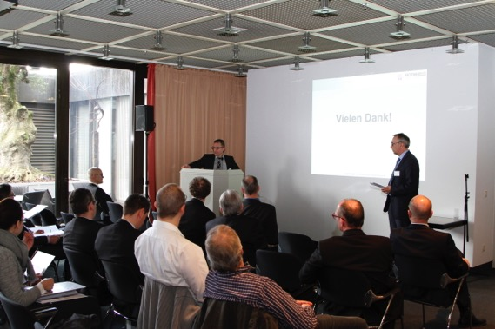
Foto 1:
Andreas Lotz, Produktbereichsleiter Spanntechnik bei ROEMHELD, gab anhand von Beispielen aus der Praxis einen Überblick über effiziente Spannkonzepte und intelligente Komponenten für komplexe und schwierig zu spannende Werkstücke. Rechts stehend Hans-Joachim Molka, ROEMHELD-Geschäftsführer und Vorsitzender der Fachabteilung Spannzeuge im VDMA-Fachverband Präzisionswerkzeuge (Foto: ROEMHELD).

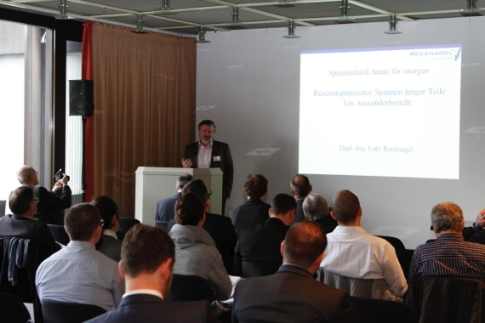
Foto 2:
Lutz Recknagel, Geschäftsführer der Recknagel Präzisionsstahl GmbH im nordrhein-westfälischen Hückeswagen, berichtete über den Erfolg einer teilautomatisierte Spannlösung von ROEMHELD für die Werkstückspannung (Foto: ROEMHELD).

Belegexemplar erbeten:
auchkomm Unternehmenskommunikation, F. Stephan Auch, Gleißbühlstr. 16, 90402 Nürnberg, www.auchkomm.de .

